Pracovní listy

splňte následující ÚKOLY

- Uvedené tři typy právních předpisů vydaných orgány zákonodárné a výkonné moci umístěte správně na stupně vítězů podle jejich právní síly. Který z nich tedy má nejvyšší, a který nejnižší právní sílu?

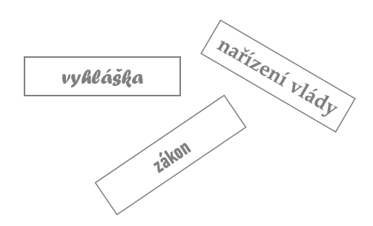

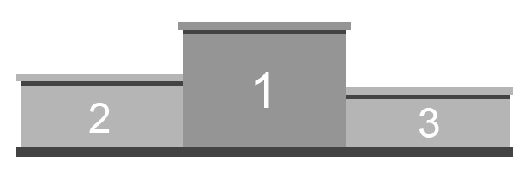

- Doplňte hledané slovo:
Latinské sousloví Ignorantia juris non excusat se doslova překládá jako Neznalost práva neomlouvá, ale v odborné literatuře i právním diskurzu se lze setkat spíše s variantou
Neznalost ……….. neomlouvá.

- Zkuste vlastními slovy vysvětlit, co tyto věty znamenají.

- Rozšifrujte uvedené zkratky:

BOZP |  | …………………………………………………………………………………………….
PO |  | …………………………………………………………………………………………….

- Zapamatovali jste si, který právní předpis je pro zaměstnance nejdůležitější, pokud jde o bezpečnost a ochranu zdraví při práci? Uveďte jeho název:

…………..…………………………………………………………………………………………….

- Pro koho tento předpis platí? Určete podle správné (a učitelem ověřené) odpovědi na otázku č. 5:
Správnou odpověď označte v příslušném řádku křížkem .

- Jen pro mladistvé zaměstnance a ženy
- Pro všechny zaměstnance (fyzické osoby v pracovním poměru/pracovněprávním vztahu)
- Pro všechny osoby, pro které je práce ekonomickou činností za účelem získávání pravidelného příjmu

